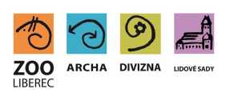
Zoologická zahrada Liberec
příspěvková organizace

OBJEDNÁVKA / ORDER
Vystavil: xxx
tel.xxx
email:xxx
OBJEDNÁVKA č. OBJ0767/2019
Datum: 29.8.2019
Dodavatel:
P E L A, s.r.o.
IČ:25006924
DIČ:CZ25006924
Odběratel:
Zoologická zahrada Liberec,
příspěvková organizace
Lidové sady 425/1
460 01 Liberec 1
IČ: 00079651
DIČ:00079651
Vyřizuje: xxx
Předmět objednávky/ Subject of order:
Oprava zvedáku MLP 2000 - porevizní - doplnění nutných bezpečnostních prvků
Popis dodávky/ Specification:
Oprava zvedáku - porevizní oprava - doplnění bezpečnostních prvků
viz přiložená nabídka
xxx
Předpokládaná cena max. vč DPH:50 000,00 Kč
Termín dodání/ Date of Delivery:
Poznámka/ Note:
V případě že, fakturovaná částka bude vyšší než částka v objednávce, bude faktura vrácena.
Faktury v elektronické podobě zasílejte na adresu: xxx

